МКОУ «Ново-Дмитриевская СОШ»

Отчет
о проведении мероприятия
«Путешествие в эпоху Петра Великого».

К 350- летнему юбилею со дня рождения первого Императора Российского государства Петра I в МКОУ «Ново-Дмитриевская СОШ» прошло мероприятие «Путешествие в эпоху Петра Великого».
Школьникам был представлен исторический материал о конкретных преобразованиях Петра I, которые были проведены в период его правления, реформы которого имели выдающееся значение в истории России. Ни среди современников, ни среди приемников и потомков не нашлось человека, который смог бы произвести такие глубокие изменения в государстве и настолько внедриться в историческую память русского народа.
Зам директора по ВР рассказала ребятам о жизни Петра I, о его родословной. Чтобы проще и понятней познакомить детей с личностью Петра Великого ребятам была предложена презентация о его жизни и реформах.
В ходе беседы ребята вспомнили и узнали много интересных фактов из биографии Петра Великого и его любимого детища - северной столицы, города Санкт-Петербурга, о том, какие свершения, открытия сделал и новшества учредил император в нашей стране и новой столице.
Школьники узнали, как Пётр уже в их возрасте стал императором, как руководил в детстве потешными полками и рано понял, насколько нужно России научное и техническое образование, как смело и активно стал реализовывать в жизни свои замыслы, как положил основание первому музею.
Учитель истории рассказала ребятам, что Пётр Алексеевич много сделал для развития России для того, чтобы Россия была передовой европейской страной. А самыми главными делами, которыми сам Пётр гордился, были создание российского флота и строительство города Санкт-Петербурга.

Наименование школы | Приняли участие |  | Приглашённые гости
Наименование школы | Количество педагогов | Количество учащихся | Приглашённые гости
МКОУ «Ново-Дмитриевская СОШ» | 4 | 86 | Учитель истории  Акмурзаева З.А.

Приложения:
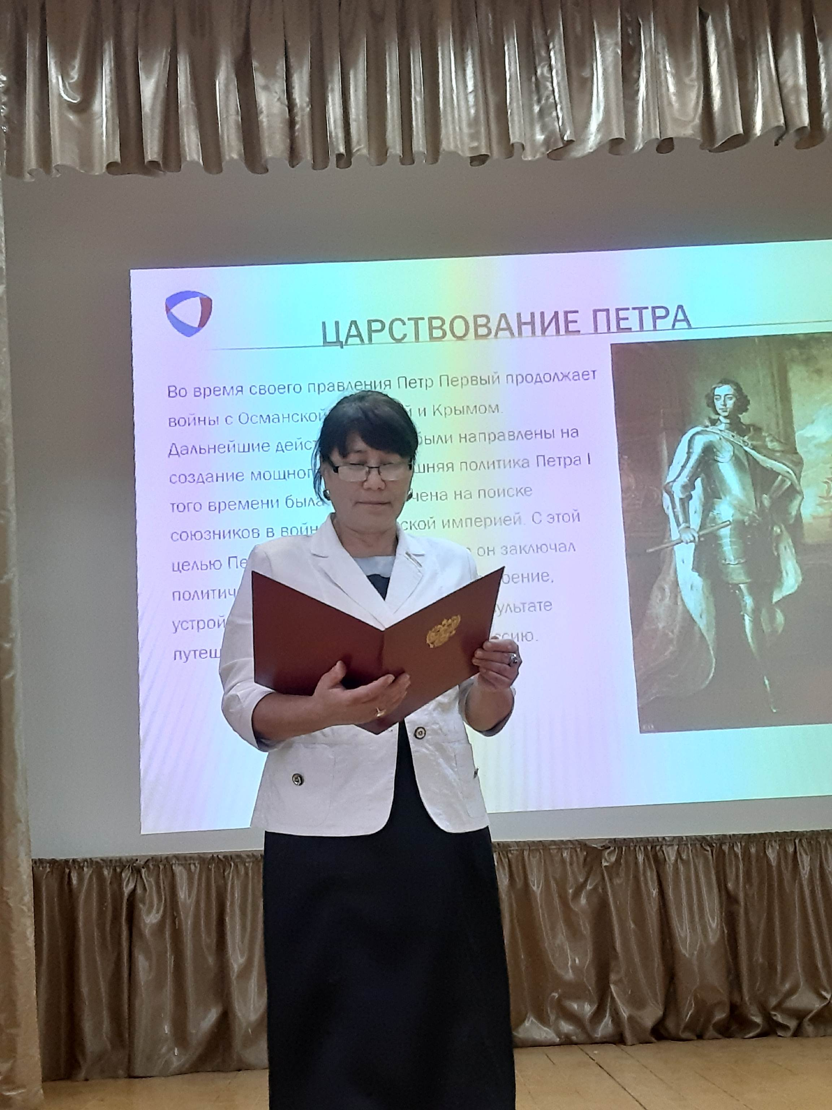
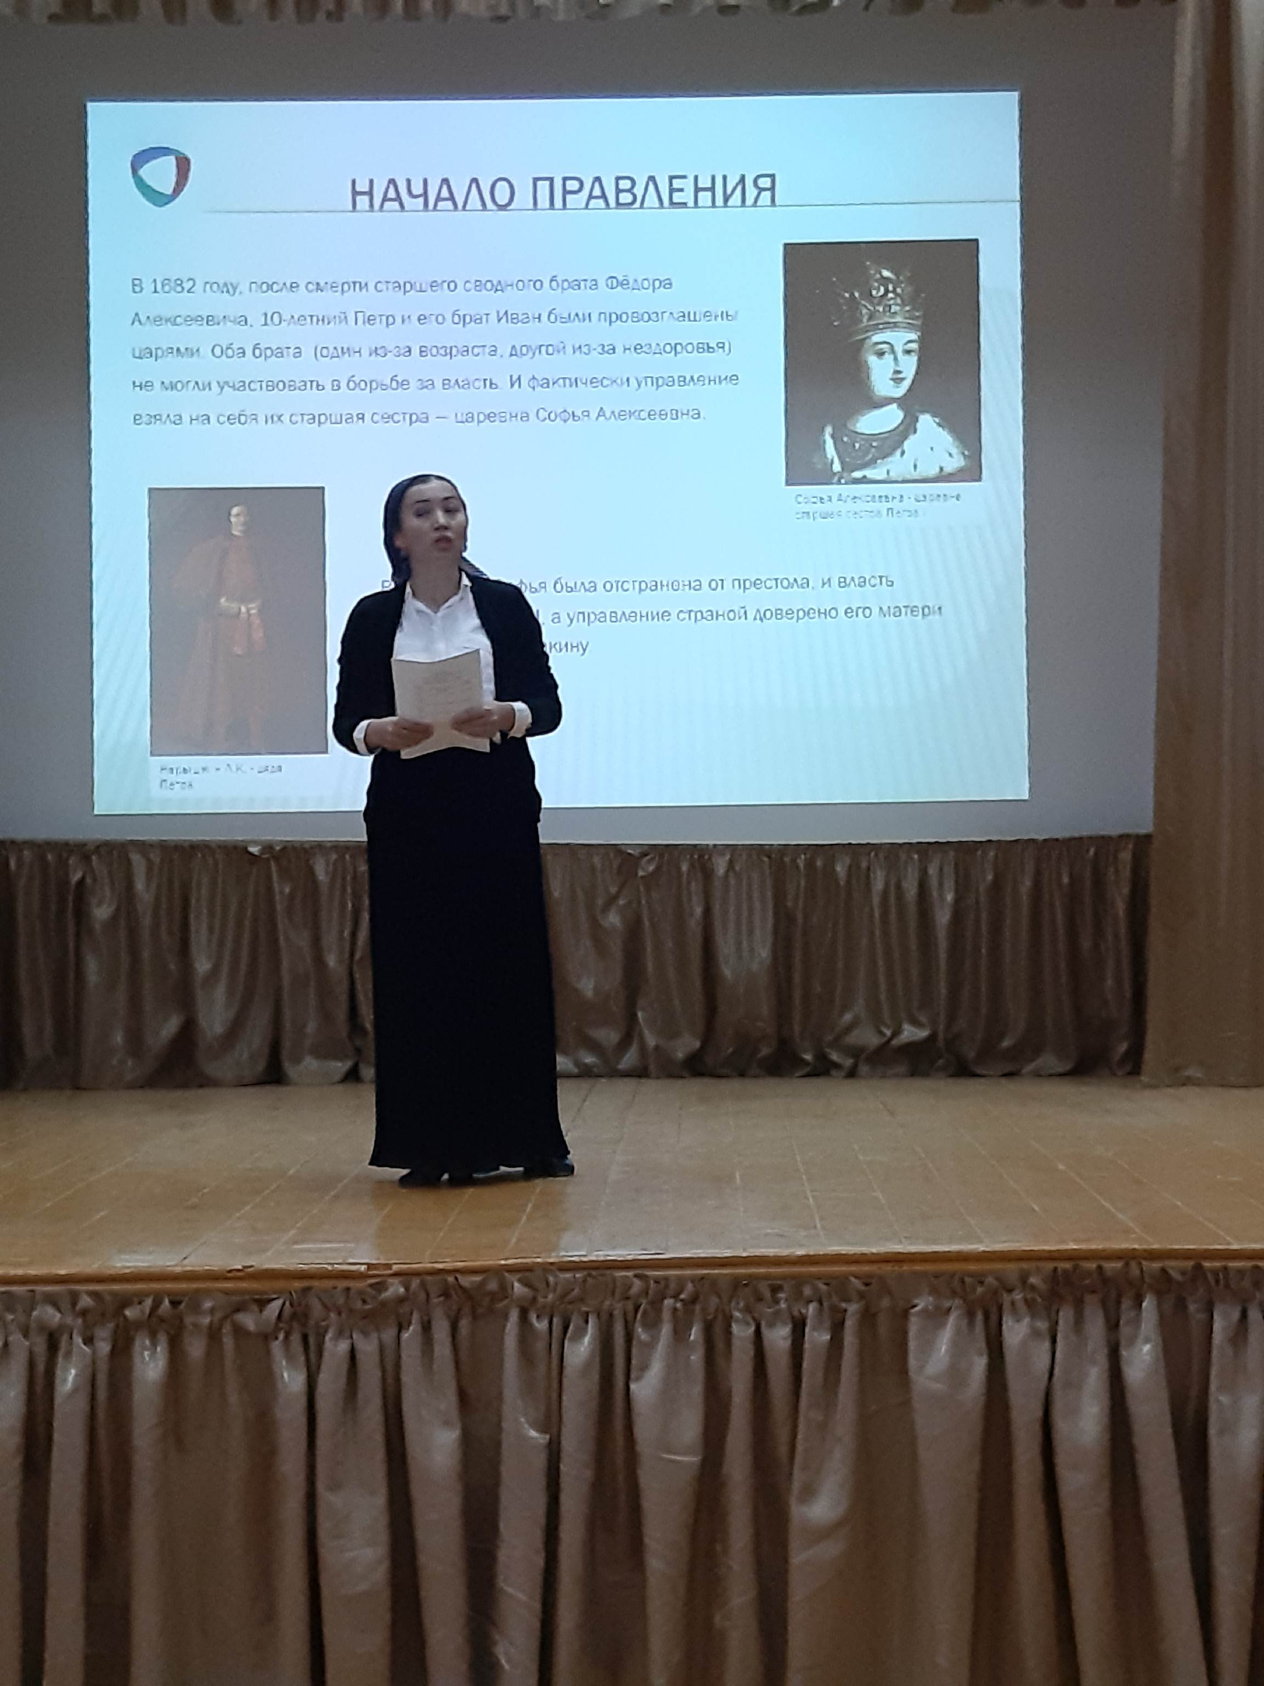

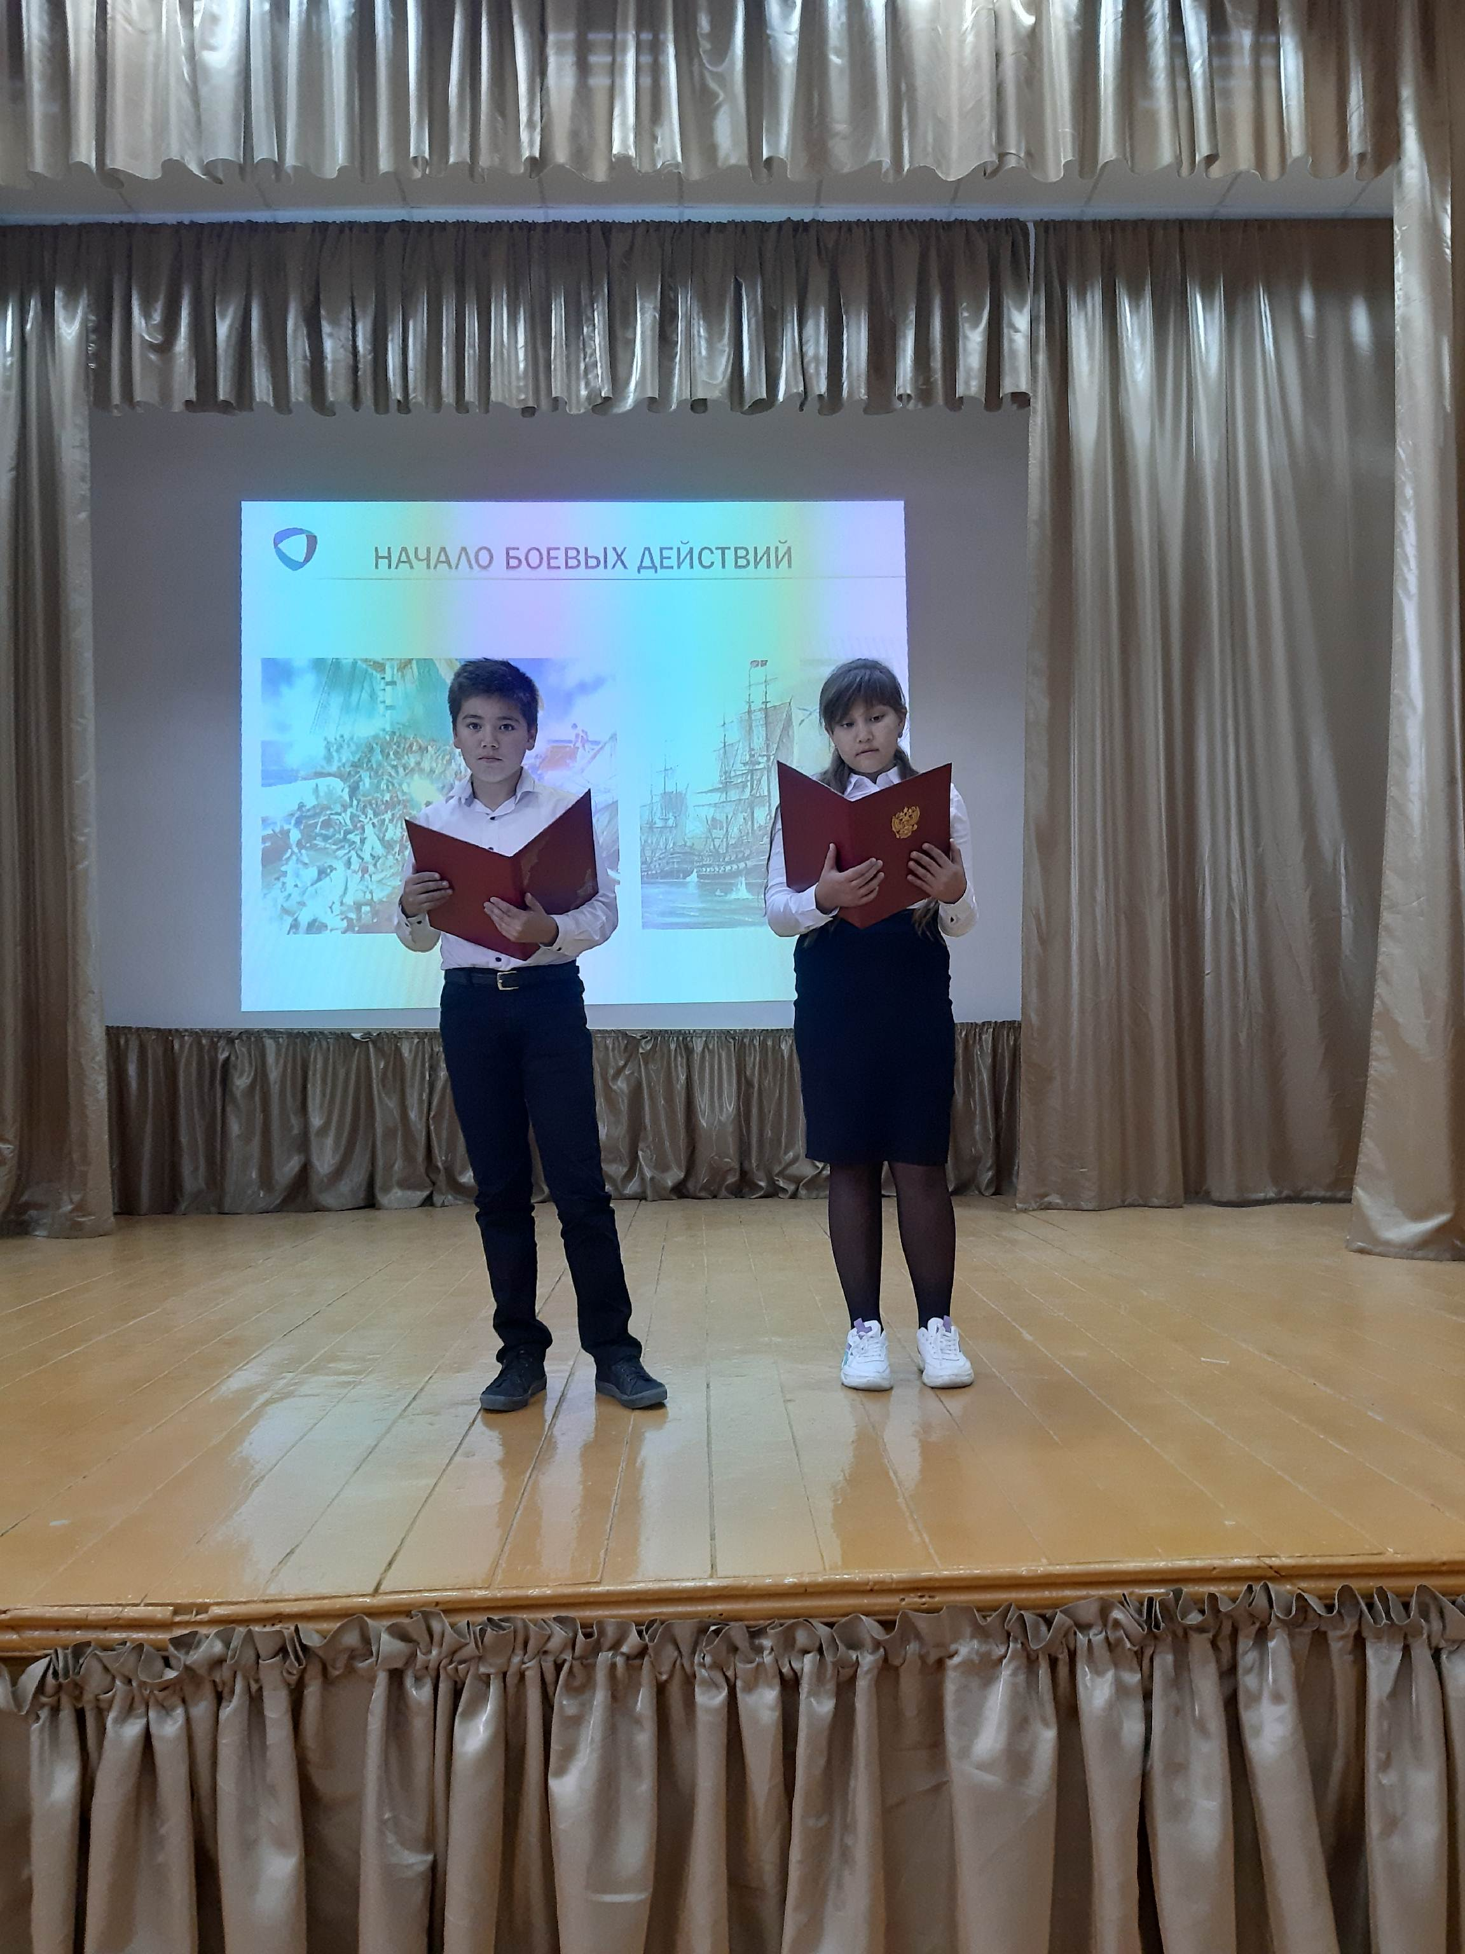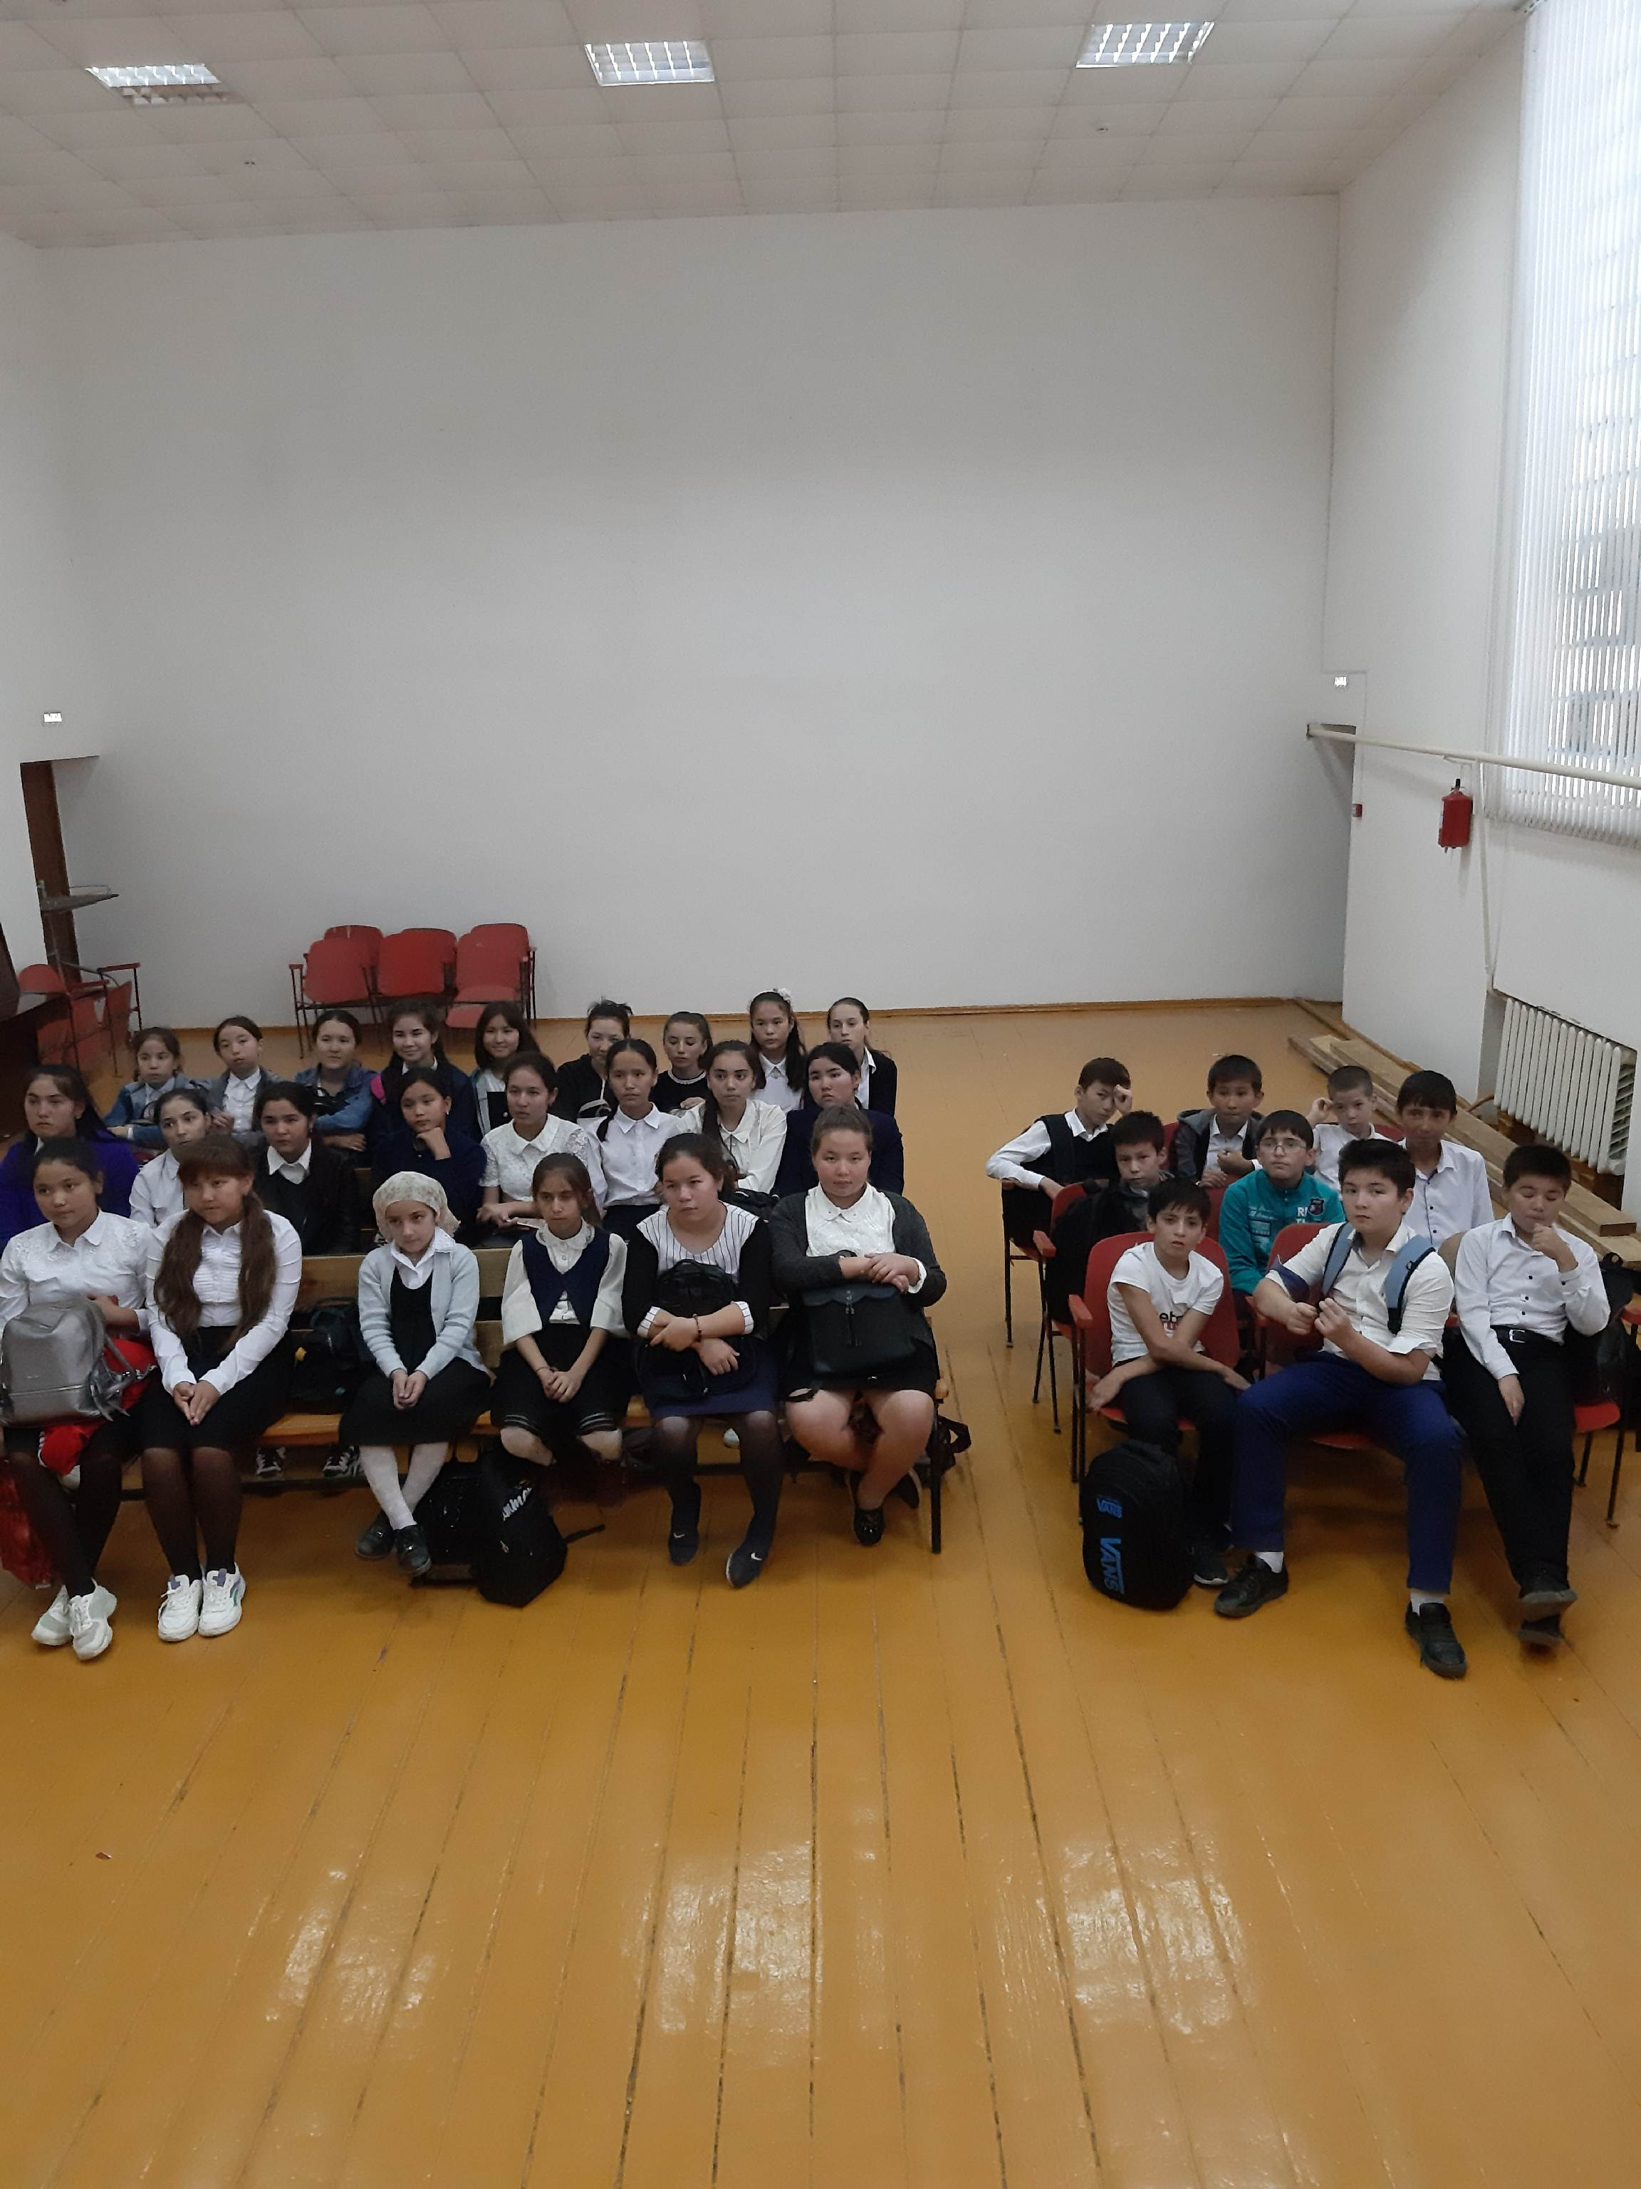

Зам директора по ВР___________Манапова К.Т.

